Disciplina | Matemática
Ano | 2º Ano
Conteúdo | Representação numéricas
Por que perguntar | Identificar quantidades representadas por meio de material dourado, ábaco, classes numéricas e sentença numérica.
Por trás da pergunta | Reconhecer diferentes maneiras de se representar quantidades.
O que fazer antes | O aluno precisa manusear diferentes instrumentos e ter acesso a diversas representações de números e objetos para compreender quantidades. A questão proposta serve de síntese de uma série de atividades e conteúdos que foram sendo trabalhadas ao longo do ano.
O que fazer depois | Oportunizar ao aluno experiencias práticas de uso de diferentes materiais que representam números e quantidades.
Questão | Nas imagens abaixo estão representados números. Identifique-os.  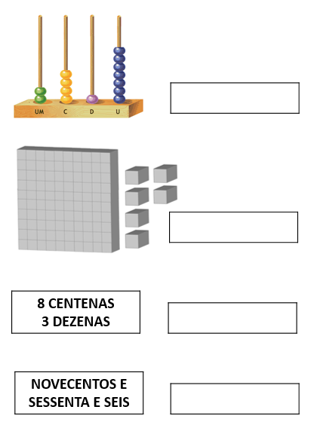
Gabarito | Ábaco: 2417  Material dourado: 106  8 centenas, 3 dezenas: 830  Novecentos e sessenta e seis: 966

